МБДОУ детский сад комбинированного вида «Ягодка».

Воспитатель: Кузнецова Н.Н.
Чамзинка, 2018 г.

Паспорт проекта.
Название проекта: «Песочные фантазии»
Тип проекта: Информационно – практический
Возрастная группа: Старшая группа
Продолжительность проекта: Краткосрочный (2 недели - июль)
Вид проекта: краткосрочный, групповой
Форма организации: Совместная деятельность воспитателя с детьми, самостоятельная деятельность.
Образовательные области: Коммуникация, познание, экспериментирование, игровая, физическая культура, практическая, изобразительная.

Фото отчёт к конкурсу песочные скульптуры:
«Песочные фантазии».

Занятие № 10
Лепка из песка «Торт для гномиков».

Мы со своими детьми старшей группы тоже решили принять участие в этом интересном конкурсе, так как дети на прогулках с большим удовольствием лепят различные фигурки из песка. Свою композицию на песочнице мы назвали "Праздничный каравай для гномиков" В центре нашей песочнице мы слепили огромный песочный торт, а вокруг торта песочные фигурки гномиков и их гостей котят. Для яркости торт разукрасили пластмассовыми фруктами и формочками. Обыграли с детьми постройку спев для гномиков «Каравай».
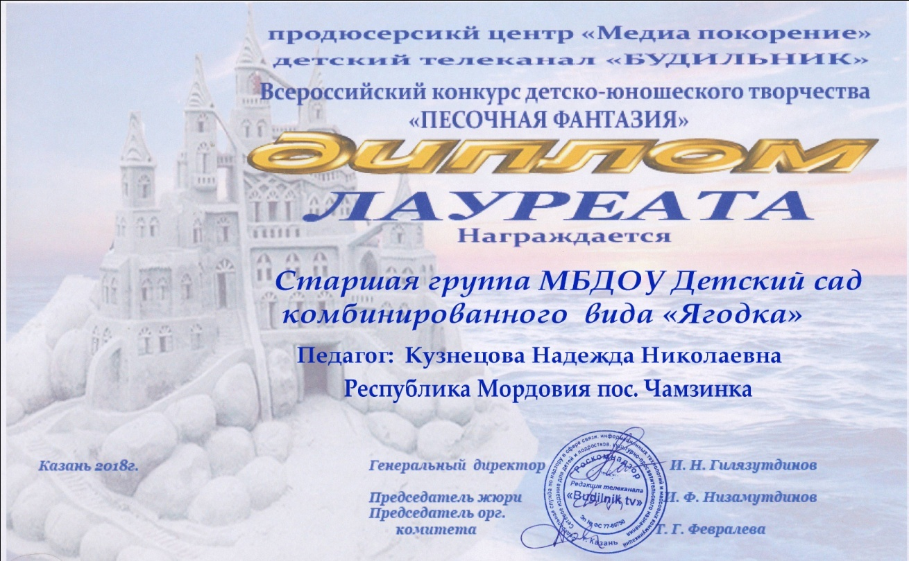
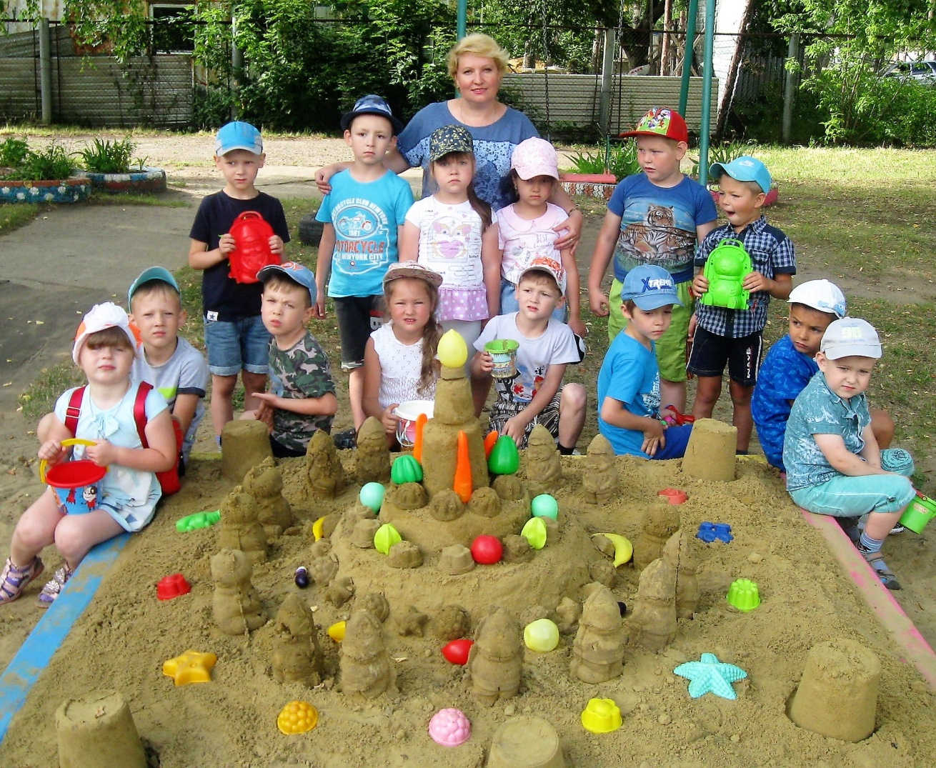
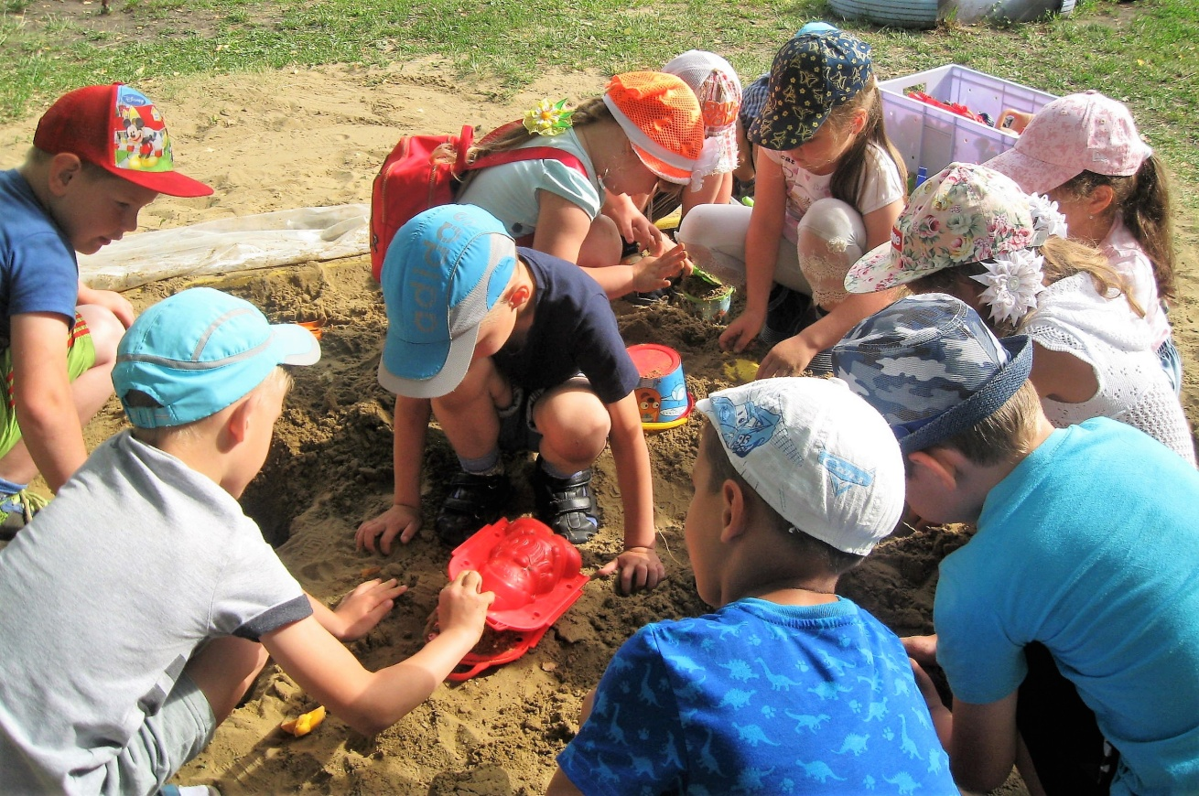
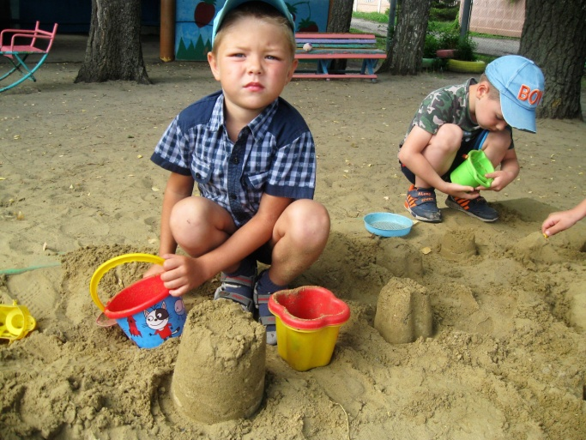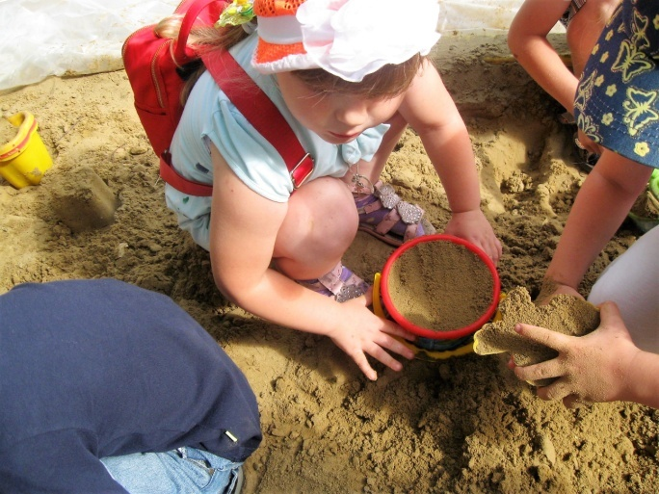
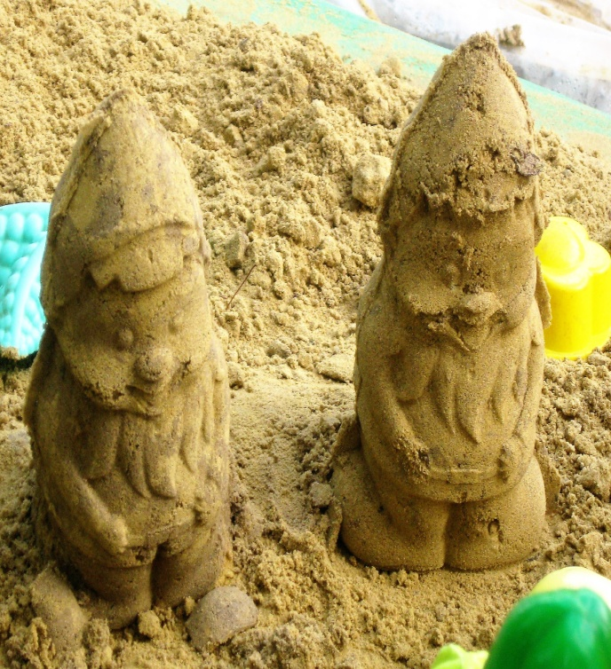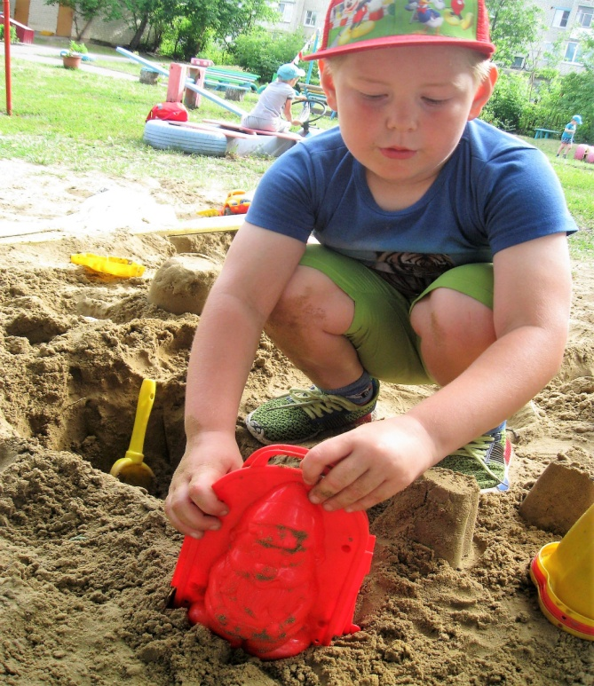
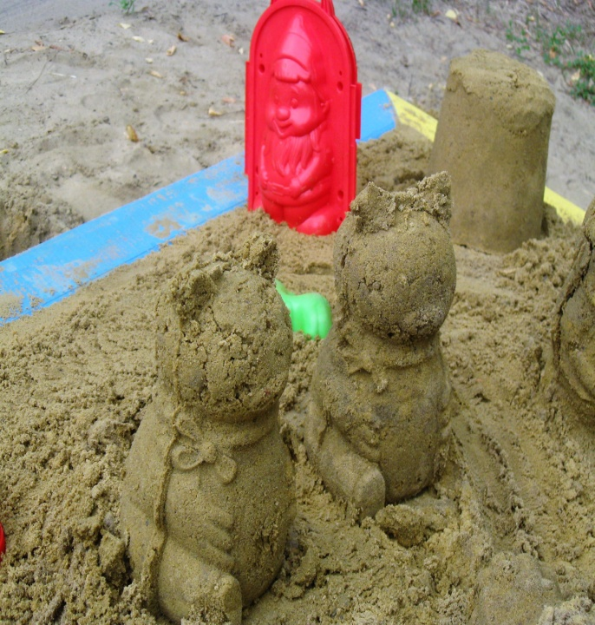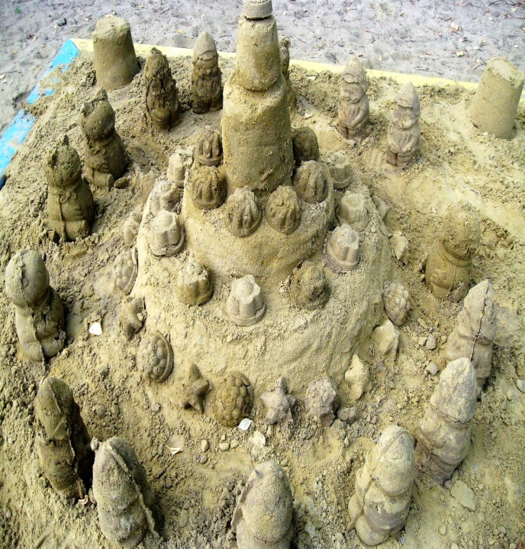

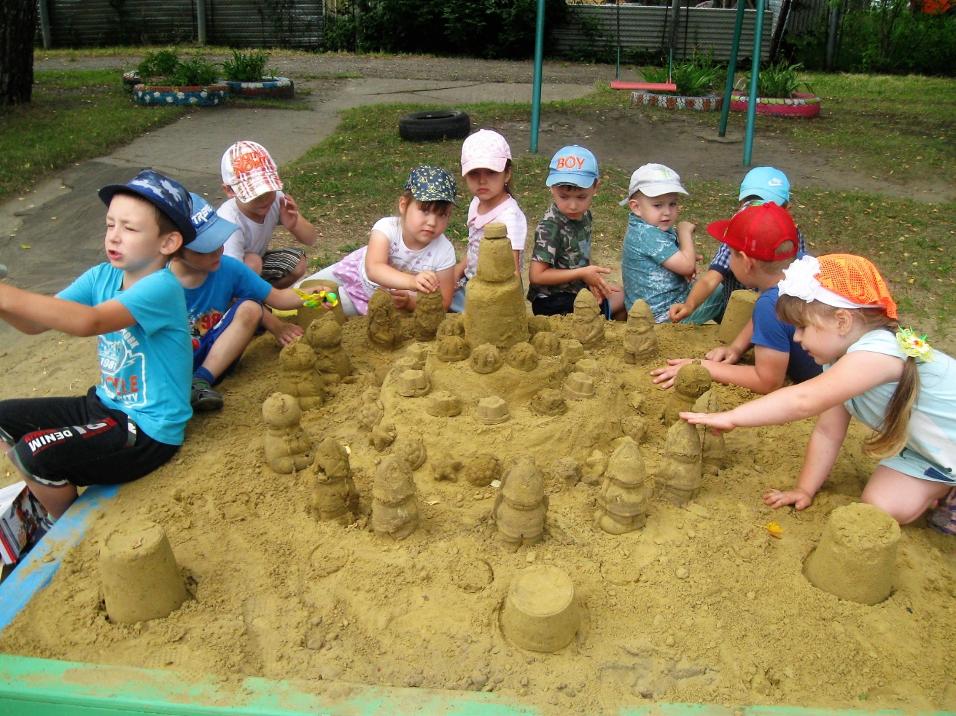
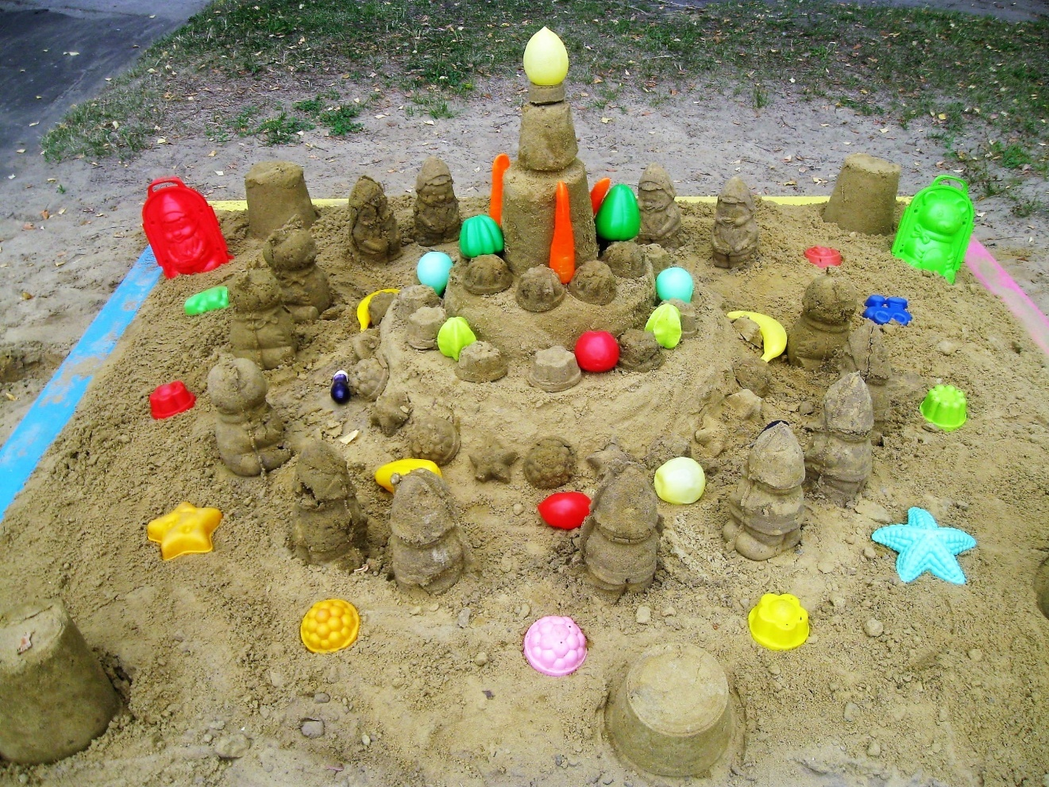
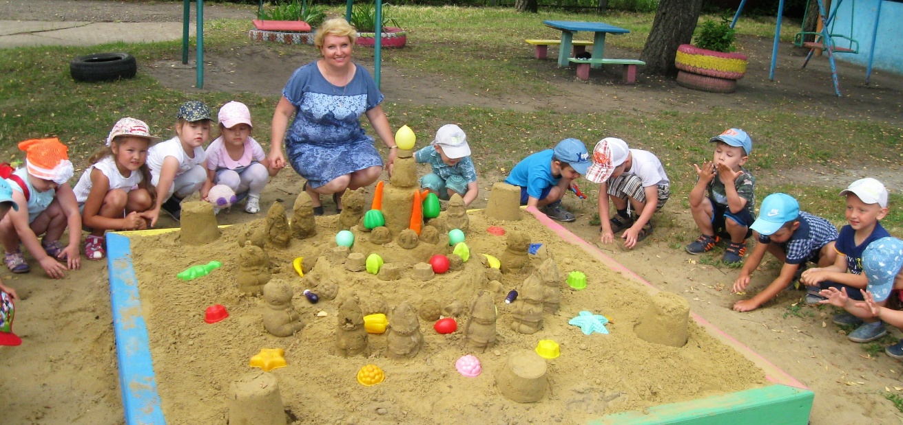
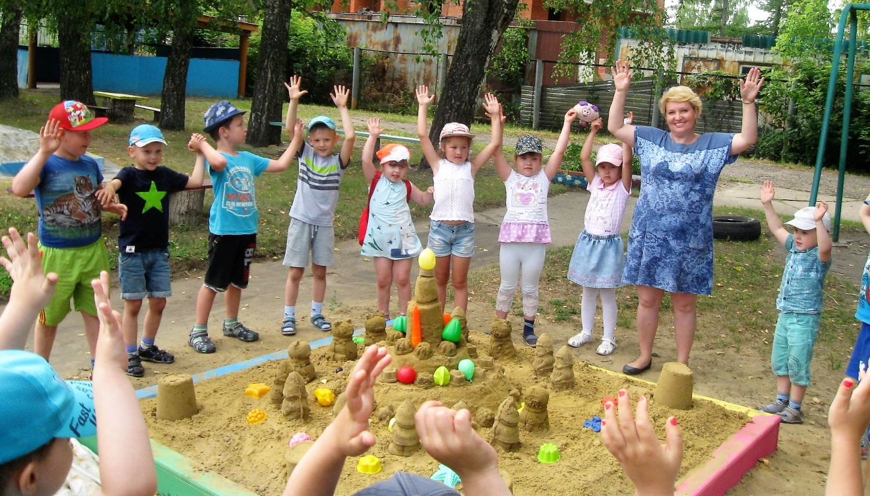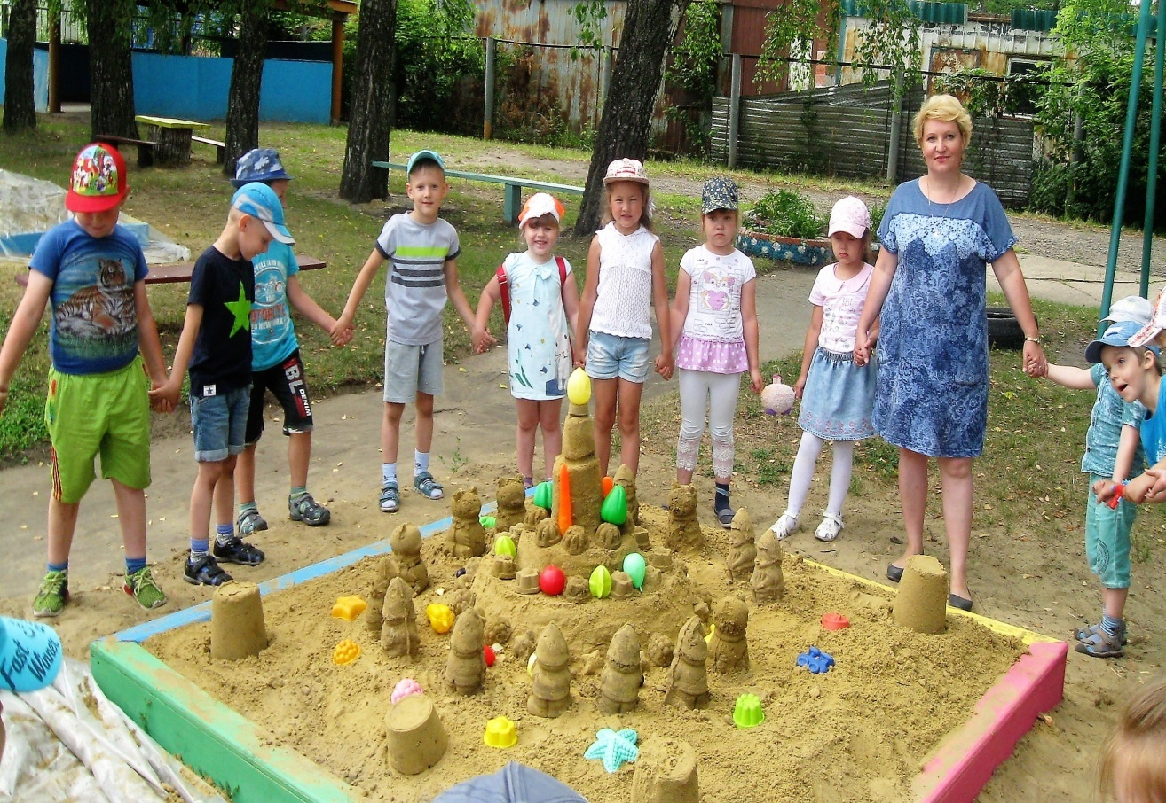
Актуальность темы: Важнейшее значение для развития детей имеет их практическая деятельность, а особый интерес представляет детское экспериментирование с компонентами неживой природы, так как именно эксперименты составляют основу всякого знания, потому что без них любые понятия превращаются в сухие абстракции.
Экспериментирование в дошкольном возрасте является тем методом обучения, который позволяет малышу моделировать в своём сознании картину мира, основанную на собственных наблюдениях при решении проблемных ситуаций; совершенствовать умение анализировать, вычленять проблему, осуществлять поиск их решения, делать выводы и аргументировать их, видеть и понимать взаимосвязи и взаимозависимости окружающего мира.
Во время экспериментирования обогащается память ребёнка, активизируются мыслительные процессы, накапливаются фонды умственных приёмов и операций, развивается речь.
Цель проекта:
- создать условия для экспериментальной деятельности детей среднего дошкольного возраста с песком.
- создать интересную игровую ситуацию в песочнице;
- формировать креативное мышление;
- развивать координацию рук, мелкую моторику пальцев.
Задачи проекта:
- ознакомить детей со свойствами песка.
- развивать речь, мышление, наблюдательность.
- воспитывать интерес к познавательной деятельности, желание исследовать.
- выявить, какие свойства приобретают песок при смачивании;
- соблюдать правила безопасности при работе с песком;
- повторить правила личной гигиены;
Предполагаемый результат:
- формирование разносторонних знаний о песке
- принятие активного участия в экспериментировании;
- соблюдение правил безопасности;
- приобретение детьми знаний о пользе песка (когда песок намокнет, то воздух между гранулами каждой песчинки исчезает, мокрые грани песчинок слипаются и держат друг друга если же в мокрый песок добавить цемент, то высохнув, песок свою форму не меняет и станет твердым, как камень, вот так песок работает в строительстве домов).
Этапы проекта:
1. Подготовительный этап.
- определение уровня знаний детей о песке;
- определение темы проекта, задач, стратегий и механизмов;
- сбор информации по данной теме;
- создание необходимых условий для реализации проекта;
2. Основной этап. Реализация проекта.
Представляет собой внедрение в воспитательно – образовательный процесс эффективных методов и приемов по расширению знаний дошкольников о песке, его составе, свойствах и методов применения и использования.
Выполнение проекта проводилось в двух направлениях:
- работа воспитателей с детьми;
- самостоятельная деятельность детей;
Работа с детьми по решению задач проекта:
- Работа воспитателя с детьми
Познавательное занятие «Тайны песка»
1. Беседы:
- « Что вы знаете о песке»
Цель: Выявить уровень знаний о песке.
- «Песочные часы»
Цель: Познакомить детей с историей создания песочных часов и их пользе.
- «Для чего используют песок»
Цель: Ознакомить детей со свойствами песка, и с методами его использования.
- «Правила поведения в песочнице»
Цель: Научить детей правильно вести себя в игре с песком.
2.Проведения наблюдений.
Цель: Обогащать, активизировать словарный запас детей: сухой и мокрый песок, сыпучий, желтый .
3.Экспериментальная деятельность:
№ | Содержание
1 | Опыт «Движение песка»
2 | Художественная литература: Разучивание загадок о песке.
3 | Эксперименты с водой, песком, опыты с песком.
4 | Лепка из песка, развитие креативного мышления « Авторалли»
5 | Художественное творчество «Рисование на песке»
6 | Игровая деятельность « Раскопки», «Оазис»
7 | Лепка из песка « Торт для гномиков»
- Самостоятельная деятельность детей:
- лепка песком
- стройка различных тоннелей и сооружений
- рисование на песке
Экскурсия с детьми на соседний участок «Наша песочница хороша, а у соседей лучше».
Цель: Научить детей соблюдать правила игры и безопасности с песком.
Вечер развлечений. « В мире песка»

Занятие № 1
Беседа № 1 «Что вы знаете о песке»
Воспитатель: Ребята, сегодня у нас очень интересное занятие, а на какую тему, вы узнаете сами, если отгадаете загадку:
«Он жёлтый и сыпучий
Во дворе насыпан кучей.
Если хочешь, можешь брать
Целый день в него играть».
Что это?
Дети: Песок
Воспитатель: Как вы думаете, для чего нужен песок?
Дети: Для игр, посыпать дорожки зимой.
Воспитатель: Совершенно верно, ещё песок используют при строительстве дорог, зданий, при производстве посуды, стекла, в песочных часах. Где можно встретить песок?
Дети: В песочнице, на стройке, у речки, у моря.
Воспитатель: Песок бывает морской и речной (показать и сравнить)
У морского песка песчинки более мелкие, а у речного крупнее.
Воспитатель: А сейчас будем проводить опыты с песком.
Возьмём совочек и насыплем немного песка в коробочку. Легко ли сыплется песок?
Дети: Легко.
Воспитатель: Потому – что песок сыпучий. Легко ли его брать? Т. е. он комком или нет? Песок рыхлый.
Воспитатель: А теперь возьмём вот такое приспособление, кто знает, как оно называется?
Дети: Увеличительное стекло.
Воспитатель: Правильно, так оно называется, потому – что увеличивает, а ещё можно сказать – лупа, линза.Возьмём лупу и внимательно рассмотрим, из чего состоит песок?
Дети: Зёрнышек – песчинок.
Воспитатель: Как они выглядят?
Дети: Они маленькие, круглые, белые, жёлтые, прозрачные.
Воспитатель: Похожи ли они одна на другую? Чем похожи? Чем отличаются?
(Ответы детей)
Воспитатель: В песке каждая песчинка лежит отдельно, она не прилипает к своим «соседям».
Вывод: Песок состоит из песчинок, которые не прилипают друг к другу.
Воспитатель: Давайте проведём ещё один опыт. Я насыплю песок на дощечку и сильно дуну на него. Что происходит с песчинками?
Дети: Они разлетелись, сдуваются, легко двигаются.
Воспитатель: А теперь я налью немного воды, смочу песок и опять дуну. Песчинки сдуваются?
Дети: Нет.
Воспитатель: Вывод: Сухие песчинки сдуваются, «убегают» от ветра, а мокрые нет.
А теперь давайте поиграем в интересную игру. Называется она «Песчинки».
Вокруг себя повернитесь и в песочек превратитесь. Вот как много у нас песка. Каждый из вас песчинка. Весь песок сухой. Он сыпучий. Вдруг подул сильный ветер. (Воспитатель дует на детей). Все песчинки поднялись кверху и закружились, полетели. Полетели песчинки, закружились. Посмотрела в окно хозяйка и думает: что-то пыльно на улице, песок летит в лицо. Взяла она лейку с водой, да и стала песок поливать. Поливает она лесок водой. Песчинки намокают и опускаются на землю. Мокрый песок не сыпучий. Из него можно лепить. Возьмитесь все за руки. Вот какой большой каравай слепила из мокрого песка хозяйка.
Опыт «Движение песка»
Возьмите горсть сухого песка и выпустите его струйкой так, что бы он падал в одно место. Постепенно вместе падения образуется конус, растущий в высоту и занимающий все большую площадь у основания. Если долго сыпать песок, то в одном, то в другом месте возникает сплыв; движение песка похоже на течение.
Вывод: песок может двигаться.

.
Занятие № 2
Беседа 2 «Песочные часы»
История возникновения песочных часов – урок для развития спектра знаний. Песочные часы дошли до наших времен как отголосок прошлого. Не многие могут похвастаться тем, что знают о происхождении песочных часов. Точного места изобретения песочных часов не зафиксировано, но нам известно, что еще до рождения Иисуса Христа, в Азии во всю использовалось это изобретение для удобства отсчета времени. В то же время, создание первых часов упоминается в римской литературе. Более точная информация об изобретении не известна.
В средние века мастера изготавливали напольные песочные часы, отличавшиеся от современного варианта размерами и увесистостью. Благодаря, эти «негативным» качествам, часы стоили относительно дешево для тех времен, и были доступны почти каждому человеку. Благодаря низкой стоимости разошлась популярность на песочные часы.
Первая изящная модель песочных часов была сконструирована в Париже в 1339 году. Эти часы стали просто шедевром, произведением искусств: эти часы отличались своим изяществом и дорогой стоимостью. Все детали для будущих часов были единственными с воем роде. Для корпуса использовался лучший отполированный белый мрамор, а наполнителем служил особый песок, просеянный из черного мрамора, вымощенного в красном вине. К мрамору добавлялись цинковая и свинцовая пыль. Эта комбинация позволяла выводить максимально точное время, без ошибок. Такие модели ценились не только своим изяществом и красотой и точностью, еще и удобством: такая модель требовала помощь человека «в перезапуске» раз в двенадцать часов. Более дешевые модели требовали постороннего вмешательства регулярно каждые несколько часов.
Сейчас, конечно же, песочные часы не используются по своему настоящему предназначению. Сейчас, необычные часы используются в качестве красивого асексуара для вашего дома, интерьера помещения. Старую модель часов заменили новые, более практичные варианты часов: механические, кварцевые, электронные.

Занятие № 3
Беседа 3 «Для чего используется песок»
Песок существует миллионы лет, отражая геологическую историю Земли. Песочные пляжи расположены во всех частях мира. Песок образует естественную границу между океаном и землей, а в песочной терапии символизирует элемент Земли, материнское начало, устойчивость, основу бытия - то, что поддерживает, питает и включает в себя все формы жизни.
Утренняя встреча
-Мозговой штурм «Зачем нужен песок?» - стимуляция творческой активности и производительности решения проблемы детьми
Учебная деятельность
1.Строительство
- Калейдоскоп зданий (просмотр детьми на компьютере иллюстраций простых сооружений, многоэтажных домов, памятников архитектуры с целью совершенствования знаний о роли песка в строительстве);
- Во время прогулки рассмотреть здания детского сада, предложить поковырять пальчиками стыки кирпичей, подвести к выводу, что для раствора, который скрепляет кирпичи нужен песок;
- Песок используется в строительстве асфальтных дорог;
- Песок используется для изготовления кровельной черепицы.
- Из нагретого и расплавленного при высоких температурах песка, известняка и соды изготавливают прозрачное стекло.
2.Медицина
- На песке, оказывается, можно не только лежать и загорать, но и довольно успешно лечиться.
В течение веков люди снимали боль теплом. Его источником служили нагретые предметы - камни, вода, пар. Однако лучшей «грелкой» признан песок. Сейчас в медицине существует отдельное направление - «псаммотерапия». В ней используют нагретый до 50-70 градусов С песок. Болит горло, ломит кости, нервничаете? Получите сеанс такой «грелкой» и боль постепенно утихнет.
- Помогает песок в медицине также фиксировать время. Вот, например, вы пришли погреть носик - врач сразу поставит возле прибора для прогревания носа песочные часы. Когда песок осыпется вниз- процедура закончена. Вот какой надежный помощник - песок.
3.Ветеринария
- И здесь песок является надежным помощником.
- уход за мехом шиншиллы требует ежедневного купания этих зверюшек в «песочных ваннах». После такого купания их мех становится на удивление шелковистым и мягким;
- ветеринары советуют устраивать песочные ванны и для кур. Купаясь в них, куры освобождаются от кожных паразитов;
4. Хозяйство
- Песок используют для наполнения туалетов комнатных животных;
- Песок в небольшом количестве добавляют в корм для попугаев, канареек;
- Незаменим песок и в аквариуме для создания рельефного дна;
- Зимой песок работает во время гололеда на дорогах;
- Песок помогает тушить пожар;
- Песок является естественным фильтром воды
- В декоративных целях используют картины из песка;
- Игра в песочнице - неотъемлемая часть детства.
5.Растениеводство
- Во время пересадки комнатных растений песок добавляют в землю, здесь он помогает лучшему проникновению воздуха к корням растения, задержке влаги в почве, борьбе с вредителями;
- Зимой, когда земля замерзает, а на Новый год в дом приносят живую красавицу-елку, песком заполняют емкость, в которой елка простаивает долгое время, не сбросив иголочек.
- Виноградари заметили, что лишь в песке не развивается определенный вид вредителей, которые уничтожают виноградную лозу. Поэтому он и стал им надежным помощником. Сыпучий песок виноградари используют для укоренения слишком дефицитных сортов винограда.
- Хозяйки хорошо знают, что для того, чтобы сохранить свойства моркови в течение зимнего периода, ее следует положить в мешок с песком, а кочаны капусты лучше вообще прикапывать в погребе в песок.
6.Искусство.
- Креативное фото: песок мы любим только на пляже - и то, он забивается в обувь, одежду, скрипит на зубах... в Общем приносит всевозможные неудобства. Фотограф Митчелл Фейнберг смог увидеть необычные качества песка - а именно его способность сохранять отпечатки вещей и предметов;+
- Скульптуры на песке. Ни один отдых на море не обходится без игр с песком, если такой есть. Как это не построить замок, или не закопать что-нибудь?;
Есть и те, кто относится к песку с большим трепетом и строит настоящие скульптуры - шедевры песочного искусства.

Занятие № 4
Беседа 4 «Правила поведения в песочнице»
- Нельзя намеренно выбрасывать песок из песочницы.
- Нельзя бросать песок в других или брать его в рот.
- После игры надо помочь Песочной фее убрать все игрушки на свои места.
- После игры в песке надо помыть ручки.
Лепка из песка «Торт для Незнайки»
Конспект занятия по экспериментированию
Дети заходят в павильон. Воспитатель показывает игрушку Незнайки.
Воспитатель: Ребята, я сегодня шла в детский сад и встретила Незнайку. Он сидел такой грустный. Я спросила его, что случилось, и он мне сказал, что он не успел отведать вкусного торта, который спекли Пчелка и Мушка. Я его, ребята, успокоила и сказала, что мы ему сможем помочь. Поможем? (Ответы детей). Незнайка, присаживайся на край песочницы. Наши ребята тебе обязательно помогут. Ребята, а давайте все вместе испечем торт для Незнайки (ответы детей).
- Залезайте в песочницу (Дети садятся на край песочницы) .
- Посмотрите, что у нас есть. (Ответы детей)
- Ребята а кокой у нас песок в песочнице?
- Давайте с вами вспомним правила поведения в песочнице.
- Итак, начнём.
( Лепим с детьми большой торт, украшаем пробками от бутылок и искусственными цветвми).
Физкультминутка
Девочки и мальчики: хлоп, хлоп, хлоп,
Прыгают, как мячики: прыг-скок, прыг-скок.
Ножками топчут: топ, топ, топ!
Весело хохочут: ха, ха, ха!
Глазками моргают (ритмичное зажмуривание глаз,
После отдыхают (приседают, руки свободные).
Воспитатель: Незнайка, посмотри. Какой торт получился у детей. (Смотрит)
Незнайка: Кой красивый. Я всё понял. До свидания, мне нужно спешить.
Воспитатель: Ребята, вы такие молодцы. Всё правильно делали, хорошо отвечали на мои вопросы. А также помогли Незнайке. Спасибо вам большое. А сейчас, не забудьте помыть руки с мылом.

Занятие № 6
Опыт «Чем отличаются мокрый песок от сухого? »
Ход: Педагог предлагает выяснить свойства песка, пробуя его на ощупь (сыпучий, сухой). - Какой песок? (Ответы детей). После педагог смачивает песок водой, и дети пробуя его на ощупь определяют свойства(мокрый, лепится). – Какой песок? (Ответы детей).
Воспитатель: Ребята, а сейчас я вам покажу очень интересный опыт. Вот посмотрите.(Воспитатель берёт грязную воду и пропускает её через песок).
Что произошло с грязной водой, которую я налила в песок? Как она изменилась?
Дети: Стала чище, прозрачнее.
Воспитатель: Песок – это природный фильтр, он очищает воду.
А теперь все вместе давайте поиграем в строителей.
Строительство из песка
В хорошо увлажненном песке можно сделать туннель и без использования дополнительного строительного материала. Для этого песок насыпьте горкой, а через ее основание параллельно поверхности земли совком или рукой проделайте сквозное отверстие. Если отверстие не делать сквозным, то получится неплохой гараж для маленькой машинки или домик для любимой игрушки. В случае, если игрушек много, имеет смысл построить большой дом, в котором получится сразу несколько квартир.
Лепка из песка « Авторалли»

Занятие № 7
Художественное творчество
Рисование на песке «Что я видел» - Нарисуем на песке, затем слегка стряхнем поднос. Что вы видите на песке? На сухом песке рисунок не сохраняется, песчинки разлетаются. Затем рисуем на мокром песке, встряхиваем. Исчез ли рисунок? Почему он сохранился на мокром песке? Мокрые песчинки слиплись и удерживают рисунок.

Занятие № 8
Воспитатель: А сегодня мы с вами будем проводить раскопки. Такой процесс называется археология, а люди, которые проводят раскопки, называются археологами.
Я закопала в песке игрушку, а вы в ходе раскопок, по открывающимся частям, должны догадаться, что спрятано.
Можно закопать 2-3 предмета, а ребенок на ощупь попробует определить, что это. Можно предложить детям аналогично поиграть самостоятельно в парах.

Занятие № 9
Загадки и стихотворения о песке
Что-то можно в нём зарыть,
По нему люблю ходить,
И на нём поспать часок.
Угадали что? - ... (песок)
Из камней он появился,
Зёрнами на свет явился:
Жёлтый, красный, белый
Или светло-серый.
То морской он, то – речной.
Отгадайте, кто такой! (песок)
Мелкие зёрна огромной горы.
Вниз не текут, как вода или сок.
Тоненькой струйкой с горы до поры
Сыпется с тихим журчаньем
(песок)
Из меня кулич испечь удобно,
Только есть его нельзя, дружок,
Я сыпучий, жёлтый, несъедобный,
Догадался, кто я? Я - …(Песок)
Он и желтый и сыпучий,
Во дворе насыпан кучей,
Если хочешь, можешь брать
И в «куличики» играть.
(песок)

Итоги проектной деятельности.
- В процессе игр с песком, у детей развивается положительное отношения к миру, другим людям и самому себе.
- Добиваясь отличного конечного результата в своей деятельности с песком, ребёнок становится уверенным и всё больше начинает обладать чувством собственного достоинства;
- Ребенок активно взаимодействует со сверстниками и взрослыми, участвует в совместных играх с песком;
- Ребенок способен договариваться, учитывать интересы и чувства других, сопереживать неудачам и радоваться успехам других, адекватно проявляет свои чувства;
- По сравнению с первыми занятиями дети стали обладать развитым воображением, которое реализуется в творчестве;
- У детей наблюдается развитие крупной и мелкой моторики, координация движений, он владеет основными приемами рисования на песке, лепки фигур и построек из песка. При этом раз за разом проявляет всё новые творческие способности.

